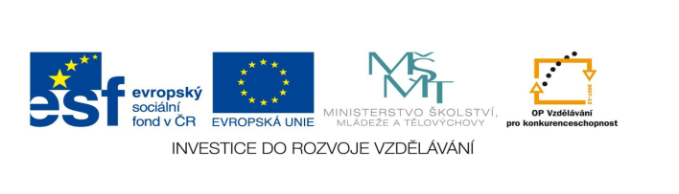

**STZákladní škola a mateřská škola Potůčky**

**Název vzdělávacího materiálu:**

**VY_32_inovace_10_ prvouka**

**Autor:**

**Mgr. Jana Kunstová**

**Číslo projektu:**

**CZ.1.07/1.4.00/21.2896**

**Ročník:**

**3.**

Identifikátor materiálu: EU - 3 - 10 – Bezpečně na kole

|  |  |
| --- | --- |
| **Anotace** | Materiál je vytvořen jako pracovní list pro žáka, ve kterém si procvičí technické požadavky vybavení jízdního kola a znalosti z dopravní výchovy. Lze jej využít k výuce ochrany člověka za mimořádných událostí, při výchově ke zdraví a uplatnění najde i při přípravě žáků na dopravní soutěž mladých cyklistů, či při výuce na dopravním hřišti. |
| **Autor** | Mgr. Jana Kunstová |
| **Jazyk** | Čeština |
| **Očekávaný výstup** | Pozná dané dopravní značky a zná jejich význam, zná a umí použít tísňová volání. Uplatňuje základní pravidla účastníků silničního provozu. |
| **Speciální vzdělávací potřeby** | - žádné – |
| **Klíčová slova** | Jízdní kolo, vybavení jízdního kola, dopravní značky, dopravní situace, tísňová volání…. |
| **Druh učebního materiálu** | Pracovní list |
| **Druh interaktivity** | Test |
| **Cílová skupina** | Žák |
| **Stupeň a typ vzdělávání** | základní vzdělávání – první stupeň |
| **Typická věková skupina** | 8 - 9 let |
| **Celková velikost** | 664 kB – soubor. doc |
| **Datum vytvoření** | 26. 10. 2012 |

1. **Vybarvi dopravní značky a barevně spoj se správným zněním:**

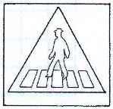

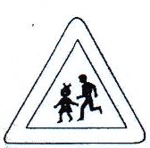

**Stůj, dej přednost v jízdě!**

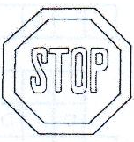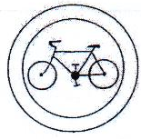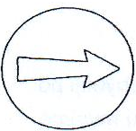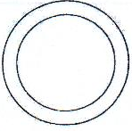 **Přikázaný směr jízdy**

**Děti**

**Zákaz vjezdu jízdních kol**

**Přechod pro chodce**

**Zákaz vjezdu všech vozidel** (v obou směrech)

**2. Nad každé auto napiš číslo podle pořadí, jak pojedou:**

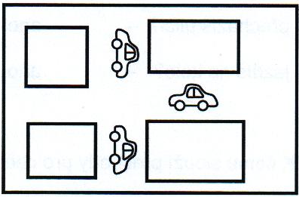

**3. Zakroužkuj správnou odpověď ANO – NE:**

1. I když mi k přecházení svítí zelená, musím se vždy pečlivě rozhlédnout.  **ANO – NE**

2. Jestliže během přecházení zhasne zelená a rozsvítí se červená, ihned se vrátím. **ANO - NE**

3. Na jízdním kole jezdím vždy vlevo. **ANO – NE**

4. Na jízdním kole jezdíme za sebou. **ANO – NE**

**4. Napiš, co dělají cyklisté nesprávně:**

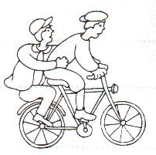

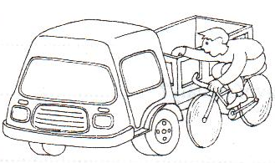

__________________________ _________________________

__________________________ _________________________

__________________________ _________________________

**5. Dokresli jízdní kolo na obrázku, z nabídky nakresli výbavu jízdního kola:**

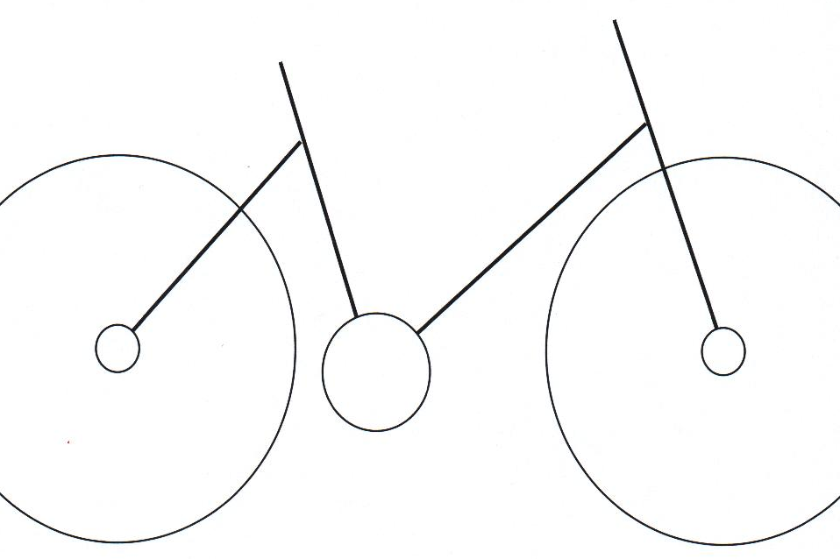

**zvonek odrazky paprsků odrazky pedálů**

**kryt řetězu zadní brzdy přední brzdy**

**zadní svítilna zadní odrazka přední odrazka**

**6. Napiš telefonní čísla – tísňová volání:**

**C:\Documents and Settings\ucitel\Local Settings\Temporary Internet Files\Content.IE5\0JH743C9\MC900424154[1].wmfC:\Documents and Settings\ucitel\Local Settings\Temporary Internet Files\Content.IE5\U12SPNF3\MC900198606[1].wmf**

**C:\Documents and Settings\ucitel\Local Settings\Temporary Internet Files\Content.IE5\YP1MVMFD\MC900433636[1].wmf**

_________ ___________ ___________

**POUŽITÉ ZDROJE:**

Jízdní kolo – R. Šťastný, Dopravní výchova pro 1. a 2. ročník ZŠ, BESIP 2006

Obrázky - <http://office.microsoft.com>

Dopravní situace – V.Danielovská, Pracovní listy k prvouce pro 3. ročník ZŠ, Fortuna 1992